

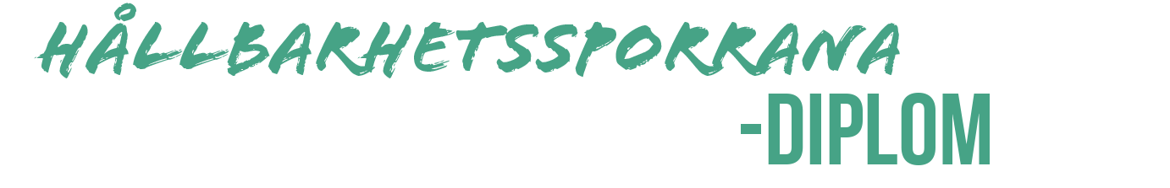

har deltagit i projektet
Barn och unga som hållbarhetssporrare
i Pargas våren 2023.

Under projektet har hen
bekantat sig med företagens hållbarhetsarbete
lärt sig om företagens klimat- och miljöpåverkan
diskuterat med lokala företagare om temat
Pargas xx.xx.xxxx
_____________________________
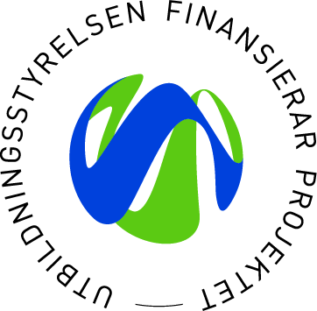
Lärarens/ rektorns underskrift (kan utelämnas)

